**喀什正启节能环保科技有限公司**

**废矿物油再生与利用项目**

环境影响评价公众参与说明

**编制单位：喀什正启节能环保科技有限公司**

**二〇二四年十月**

**目 录**

1 概述 1

2 首次环境影响评价信息公开情况 2

**2.1 公开内容及日期** 2

**2.2 公开方式** 2

**2.3 公众意见情况** 2

3 征求意见稿公示情况 3

**3.1 公示内容及时限** 3

**3.2 公示方式** 3

**3.3 公众提出意见情况** 5

4 其他公众参与情况 6

5 公众意见处理情况 7

**5.1 公众意见概述和分析** 7

**5.2 公众意见采纳情况** 7

**5.3 公众意见未采纳情况** 7

6 报批前公开情况 7

**6.1 公开内容及日期** 7

**6.2 公开方式** 7

7 其它 9

**7.1 存档备查情况** 9

**7.2 诚信承诺** 9

## 1 概述

近年来，随着我国国民经济的飞速发展，作为国民经济支柱产业的冶金、机械、化工、电力、运输等行业不断壮大，用于上述行业的机油、润滑油需求量大幅度增加，随之而来的废矿物油的产生量也随之上升，由此形成的废矿物油数量之大，十分惊人。

在欧美等发达国家在上世纪四五十年代就开始进行废油再生利用工作，废油回收率和再生利用率分别达到50%和70%以上并逐步形成了比较完整的政策扶持和管理应用制度体系，有效促进了废油再生利用的良性发展。

废矿物油不仅可以多次反复循环再生利用，对节能环保，发展循环经济都是一举多得的好事。根据《自治区危险废物处置利用设施建设布局指导意见》及根据喀什地区危险废物处置情况，喀什地区废矿物油的资源化利用能力不足，尚存在缺口。在此市场环境下，喀什正启环保科技有限公司拟投资7000万元在疏勒县高新技术产业开发区（化工产业集聚区）建设3万吨/年废矿物油再生与利用项目，主要用于废润滑油的再生，拟建项目以废矿物油为原料（主要来自疏勒县及周边区域汽车4S店、车辆修保企业、工程机械修理厂产生的废弃发动机油、刹车油、传动油、变速箱油、齿轮油等；水泥企业、纺织企业、矿山企业及非煤矿山企业产生的废弃轴承润滑油、液压油、齿轮油、机床润滑油等），项目采用《废矿物油回收利用污染控制技术规范》（HJ607-2011）中推荐的处理工艺“减压蒸馏+溶剂精制”工艺，废润滑油再生后获得润滑油基础油、再生尾油及燃料油三种产品。

根据喀什地区生态环境局疏勒分局出具的《关于喀什正启节能环保科技有限公司废矿物油再生与利用项目落户征求意见的复函》以及喀什地区生态环境局出具的《关于征求化工项目落地意见建议的函的复函》：在符合该园区产业布局的前提下，无意见，本项目符合要求。

本项目的建设不仅能够改变喀什地区废矿物油资源化利用率低，分散小规模处置运行费用大、处理效果不理想的局面，而且形成了一次性投资少、运行费用低，并由专业人员操作、集中规范处置、便于管理，资源循环再利用，减少环境污染，顺应了污染治理市场化运作的机制，实现了经济效益、环境效益、社会效益的有机统一，并促进当地化工、电力、建材、农业、运输业等相关产业的发展，丰富和延长废矿油资源的再生产业链，对发展地区经济、扩大社会就业、增加当地市民收入和地区财政税收具有十分重要的意义，符合国家政策需求。

根据《新疆维吾尔自治区投资项目备案证》：本项目投资7000万元，项目年处理能力三万吨，具体为两条1.5万吨/年废润滑油再生生产线，建设蒸馏和精制装置区、尾，气处理区、原料和产品罐区、消防水池及泵房、循环水池及泵房、事故收集池、控制室、配电室、空氮站、危废库、化学品库、维修间、化验室及办公生活区等。

2024年8月1日我公司正式委托新疆鑫旺德盛土地环境工程有限公司开展本项目的环境影响评价工作，于2024年8月2日在环境影响评价信息公示平台进行了第一次环评公示（https://www.js-eia.cn/project/detail?type=1&proid=a5f23b582221529917d69ed3f7c9f7cc）。根据《环境影响评价公众参与办法》（生态环境部令第4号）及生态环境部环境影响评价司有关负责人就《环境影响评价公众参与办法》修订发布答记者问相关要求，我公司在环境影响评价信息公示平台进行了征求意见稿网络公示（[https://www.js-eia.cn/project/detail?type=2&proid=a5f23b582221529917d69ed3f7c9f7cc）；于2024年9月19日~2024年9月26日进行了现场张贴公示。于2024年9月20日、2024年9月23日分别在《新疆](http://www.tranvic.com/html/xinwenzhongxin/tongzhigonggao.html）；于2019年7月20日~2019年8月2日在威远县城区、连界镇劳动街社区和川威大学进行了现场张贴公示。于2019年8月17日在《内江日报)法制报》进行二次报纸公示，在公示期间，未收到公众反馈意见。

## 2 首次环境影响评价信息公开情况

**2.1 公开内容及日期**

首次环境影响评价信息公开内容为：建设项目的名称及概要、建设单位的名称及联系方式、环评机构的名称及联系方式、环评工作程序及主要工作内容、征求公众意见的主要事项、公众提出意见的主要方式等。

**2.2 公开方式**

2.2.1 网络

本项目在环境影响评价信息公示平台进行了第一次环评公示（https://www.js-eia.cn/project/detail?type=1&proid=a5f23b582221529917d69ed3f7c9f7cc），公开内容见图2-1。

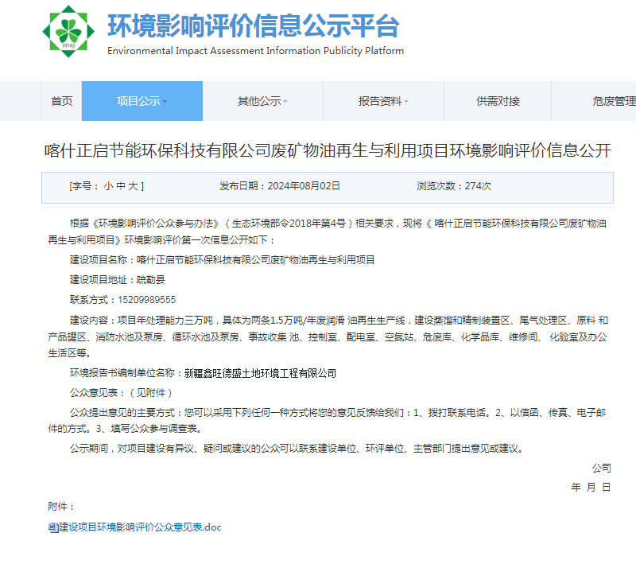

**图2-1 首次环境影响评价信息网络公开截图**

2.2.2 其他

本项目首次环境影响评价信息未采取其他方式公开。

**2.3 公众意见情况**

本项目首次环境影响评价信息公开后，未收到公众意见和信息。

## 3 征求意见稿公示情况

**3.1 公示内容及时限**

本项目征求意见稿公示内容为：环境影响报告书征求意见稿全文及公众意见表，环境影响报告书征求意见稿全文的网络链接及查阅纸质报告书的方式和途径，征求意见的公众范围，公众意见表的网络链接，公众提出意见的方式和途径，公众提出意见的起止时间。

**3.2 公示方式**

3.2.1 网络

本项目于2024年9月19日~2024年9月26日在环境影响评价信息公示平台对《喀什正启节能环保科技有限公司废矿物油再生与利用项目环境影响评价报告书（征求意见稿）》进行了征求意见稿网络公示（ [https://www.js-eia.cn/project/detail?type=2&proid=a5f23b582221529917d69ed3f7c9f7cc），公示内容见图3-1](http://www.tranvic.com/html/xinwenzhongxin/tongzhigonggao/2019/0816/702.html），公示内容见图3-1)。

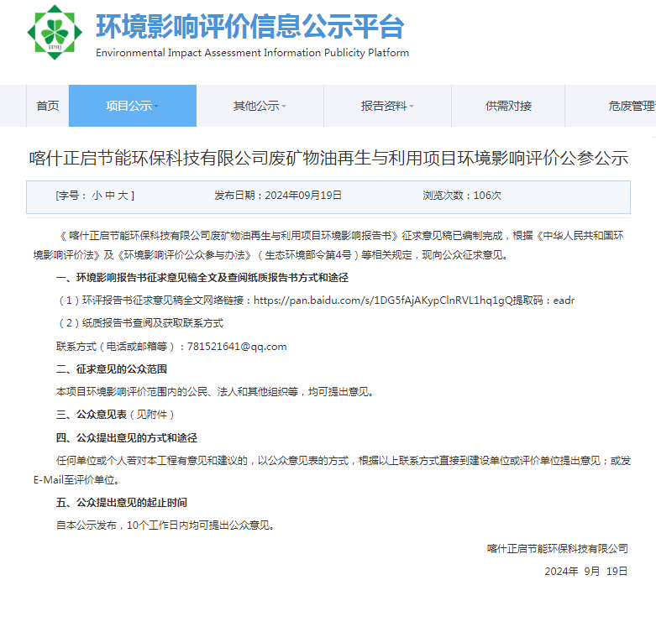**图3-1 征求意见稿网络公示截图**

3.2.2 报纸

根据《环境影响评价公众参与办法》（生态环境部令第4 号）要求，本项目在2024年9月19日~2024年9月26日进行征求意见稿公示期间，于2024年9月20日、2024年9月23日先后在《新疆法制报》进行二次报纸公示，公示内容见图3-2 至图3-3。

|  |  |
| --- | --- |
|  |  |

**图3-2《新疆法制报》一次刊登内容**

|  |  |
| --- | --- |
|  |  |

**图3-2《新疆法制报》二次刊登内容**

**3.2.3 张贴**

本项目现场张贴公示时间为2024年9月19日~2024年9月26日。在园区管委会对《喀什正启节能环保科技有限公司废矿物油再生与利用项目环境影响报告书（征求意见稿）》进行了张贴公示，公示情况见下图所示。

|  |  |
| --- | --- |
|  |  |
| **图3-3公示照片** | |

3.2.4 其他

本项目除网络、报纸、张贴方式外未采取其他方式对征求意见稿进行公示。

**3.3 公众提出意见情况**

本项目在征求意见稿公示期间，未收到公众意见和信息。

4 其他公众参与情况

本项目未采取深度公众参与。

**未采取深度公众参与合理性分析：本项目在首次信息公开及征求意见稿公示期间未收到公众意见，说明公众对本项目在环境影响方面未有质疑性意见，根据《环境影响评价公众参与办法》（生态环境部令第4号），本项目不需要采取深度公众参与是合理的。**

## 5 公众意见处理情况

**5.1 公众意见概述和分析**

本项目在首次信息公开及征求意见稿公示期间，未收到公众意见。

**5.2 公众意见采纳情况**

本项目在首次信息公开及征求意见稿公示期间，未收到公众意见，无公众意见采纳情况。

**5.3 公众意见未采纳情况**

本项目在首次信息公开及征求意见稿公示期间，未收到公众意见，无公众意见未采纳情况。

## 6 报批前公开情况

**6.1 公开内容及日期**

喀什正启节能环保科技有限公司在2024年9月29日开展拟报批公示，公开拟报批的环境影响报告书全文和公众参与说明。

**6.2 公开方式**

1、 网络

喀什正启节能环保科技有限公司在向生态环境主管部门报批环境影响报告书前，于2024年9月29日在环境影响评价信息公示平台进行拟报批网络公示，公示网址：https://www.js-eia.cn/project/detail?type=3&proid=a5f23b582221529917d69ed3f7c9f7cc。

喀什正启节能环保科技有限公司在环境影响评价信息公示平台网站开展网络公示，载体选择符合《环境影响评价公众参与办法》要求。

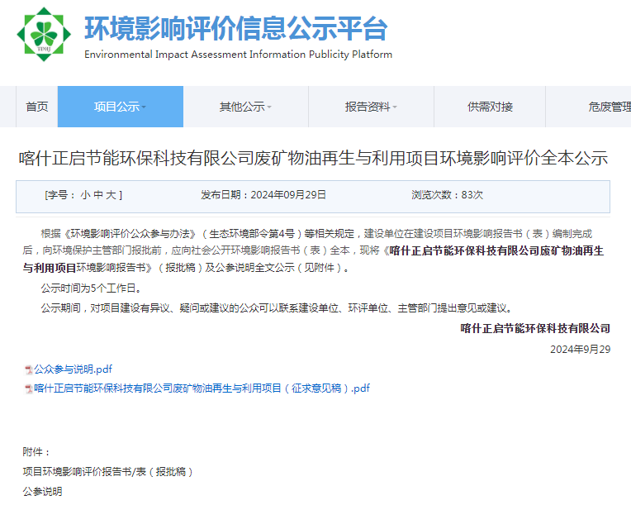

**图6-1 报批前公示截图**

## 7 其它

**7.1 存档备查情况**

本项目在开展环境影响评价公众参与公示公告过程中公示的环境影响报告书（征求意见稿）、环境影响报告书（拟报批版）及环境影响评价公众参与说明（拟报批版）存档备查。

**7.2 诚信承诺**

本项目诚信承诺见附件。